耐力壁とラーメンフレームを併用した木質構造の地震時挙動

木質ラーメン、引きボルト、水平加力試験、振動実験 河合直人＊ 神田剛史＊＊

１．はじめに
木造住宅の耐震補強においては、耐力壁の補強や新設が有効な手段として多く用いられているが、開口をふさがず住環境を変化させずに補強する方法としては、木質ラーメンを使用する方法がある。しかしながら、木質ラーメンは一般に木質耐力壁と復元力特性が異なり、特に比較的靱性が大きな耐力壁と、靱性の乏しい木質ラーメンを併用した場合の木造住宅の地震時挙動については不明な点も多く、適切な補強設計の方法も明確にされていない。
ここでは、耐震補強方法としてラーメンフレームを使用した木造住宅の耐震設計法のための基礎資料として、靱性の異なる木質ラーメン門型フレームの水平加力実験について述べるとともに、耐力壁とラーメンフレームを併用した場合の地震時挙動に関する振動実験結果との照合を行う。

２．門型フレーム試験
2.1 試験目的
＊：工学院大学建築学部建築学科，＊＊：工学院大学工学部建築学科学部生

本試験では、木質ラーメンの門型フレームに水平方向に加力実験を行うことによってラーメンフレームの挙動確認及び許容耐力の把握を目的とする。
2.2 試験体
木質ラーメンは引きボルト形式とし、「高剛性低靭性」タイプと「低剛性高靭性」タイプの2種類を設ける。高剛性低靭性タイプの柱断面は105(mm) ×360(mm)、梁断面は105(mm)×450(mm)、引きボルトはM20（全ネジタイプ）を使用する。一方、低剛性高靭性タイプの柱断面は105×300[mm]、梁断面は105×360[mm]、引きボルトはSNR材の M16、σy＝330(N/mm²)程度のものを使用する。高剛性低靭性タイプ、低剛性高靭性タイプ共に柱梁接合部にはせん断受け金物を設ける。スパンは3.64(m)（4P）である。
試験体は高剛性低靭性タイプ3体、低剛性高靭性タイプ3体、それに各々のタイプに1.2(t)の錘で荷
1）低剛性高靭性タイプ
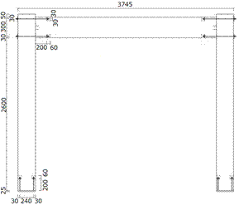
2）高剛性低靭性タイプ
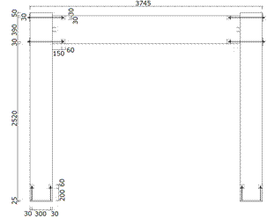
図1 門型フレームの各試験体概要図

重をかけて行うものが各1体、計8体によって試験を行う。
2.3 試験方法
フレーム試験は、両柱脚及び柱梁接合部に変位計、柱梁側面にひずみゲージを配置し、加力冶具を用いて梁の中央を加力点とし、水平に加力を行う。試験体はアンカーボルトにて、鉄骨基礎に固定する。
2.4 加力スケジュール
加力はアクチェータによる正負交番3回繰り返しとする。±1/450、±1/300、±1/200、±1/150、±1/100、±1/75、±1/50、±1/30[rad]を3回繰り返した後、引張側に限界まで加力を行った。

3．試験結果
3.1 荷重変形関係
図2に各試験体の包絡線を示す。大きな荷重低下は、引きボルトのナットの座彫り位置から木材にせん断破壊を起こしたところで生じている。

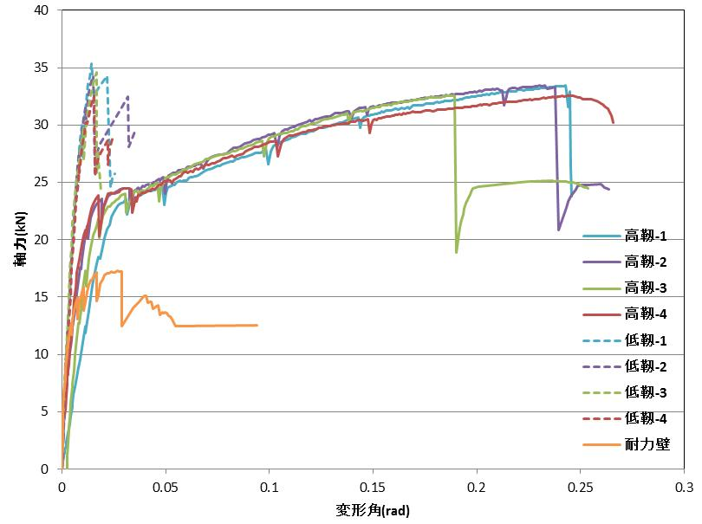
図2 実験結果－包絡線一覧

3.2 特性値
建築基準法施行令46条における木造軸組の大臣認定の場合に用いられる方法を用いて、各試験体の特性値として、荷重変形関係から定まる4つの指標（降伏耐力Py、終局耐力と靱性から決まる値0.2Pu√(2μ－1)、最大耐力Pmaxの2/3、特定変形時耐力P（1/150））を算出した。
表1に各試験体の特性値を示す。低剛性高靱性タイプ2体目の試験体で値が小さく出ているが、低剛性高靱性タイプと高剛性低靱性タイプそれぞれにおいて大きな違いは見られない。
また、表2に集成材フレームと耐力壁との併用を想定した場合の特性値の加算値を示す。表2より、低剛性高靱性タイプにおいてはP(1/150)、高剛性低靱性タイプにおいては2体目を除き0.2Pu√(2μ-1)が最小値となっていることがわかる。

表1 各試験体の特性値
表2 集成材フレーム及び耐力壁の加算値

4．併用構造の振動台実験について
4.1 試験目的
本試験では、靱性の異なる耐力要素を併用した構造物に対して振動台による加振を行い、その変形挙動を確認すると共に、耐力要素の荷重変形関係から構造物の荷重変形関係を推定する手法の妥当性を確認し、併用構造の設計法のための基礎資料とすることを目的とする。
4.2 試験体
箱形試験体は、変形性能の異なる耐力要素（木質ラーメン・耐力壁構造）を併用した4P×4Pの平面を有する1層試験体である。
木質耐力壁構造部分の柱及び土台の断面は105(mm)×105(mm)、梁及び桁の断面は105(mm) ×270(mm)とする。構造用合板（厚さ24(mm)、N50釘@150(mm)以下）の耐力壁、長さ1820(mm)（2P）を加力方向に1構面、加力直交方向に2構面配置する。柱頭柱脚接合部金物については、構造用合板の両側の柱に25kN用HD金物を用いて接合する。
木質ラーメン部分は門型フレーム試験の試験体と同様、低剛性高靭性タイプと高剛性低靭性タイプの2種類とする。木質ラーメンの種類に対して、箱形試験体も低剛性高靭性タイプと高剛性低靭性タイプの2種類、計2体によって実験を行う。試験体の天井面には耐力要素の許容耐力に基づいて10[t]の錘を乗せる。試験体はアンカーボルトにて、鉄骨基礎に固定する。
図3に箱形試験体の概要図を示す。
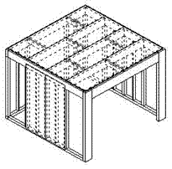
加振方向
X1

X3
X5
Y1
Y2
Y3
Y4
Y5

図3 箱形試験体概要図

4.3 加振方法
独立行政法人防災科学研究所の大型耐震実験施設において、建築基準法で想定される2種地盤の応答スペクトルに適合する人工地震波を用いて行った。加振方向は図3の矢印が示すように、ラーメンフレームに対して平行方向に行う。
4.4 入力地震波
入力地震動には、建設省建築研究所と法人日本建築センターによって、設計用入力地震動委員会財団が1992年(平成4年)3月にまとめた、設計用入力地震動作成手順技術指針に基づいて作成された時刻歴波形BCJ-L1及びBCJ-L2の2種類を用いた。表3に入力波の最大加速度、最大速度、最大変位を、図4に加速度の時刻歴波形を示す。
4.5 測定方法
併用構造の加振実験では、試験体の主要な部分の加速度を加速度計により測定を行う。また、試験体と振動台の相対変位及び接合部の相対変位を変位計により測定する。さらに、フレーム及び耐力壁脚部の反力を三分力計により計測する。以上の測定機器を配置し振動台にて加振を行う。

5. 試験結果
5.1 破壊性状
(1) 低剛性高靱性タイプ
BCJ-L1加振では、構造用合板の釘がわずかに浮くのが観察された。BCJ-L2加振では、集成材フレームのX3通の柱頭で割裂破壊が生じ、耐力壁の構造用合板の釘が完全に引き抜けた。
(2) 高剛性低靱性タイプ
BJC-L1加振では、集成材フレームX1通の梁座彫
表3 入力波

1) BCJ-L1
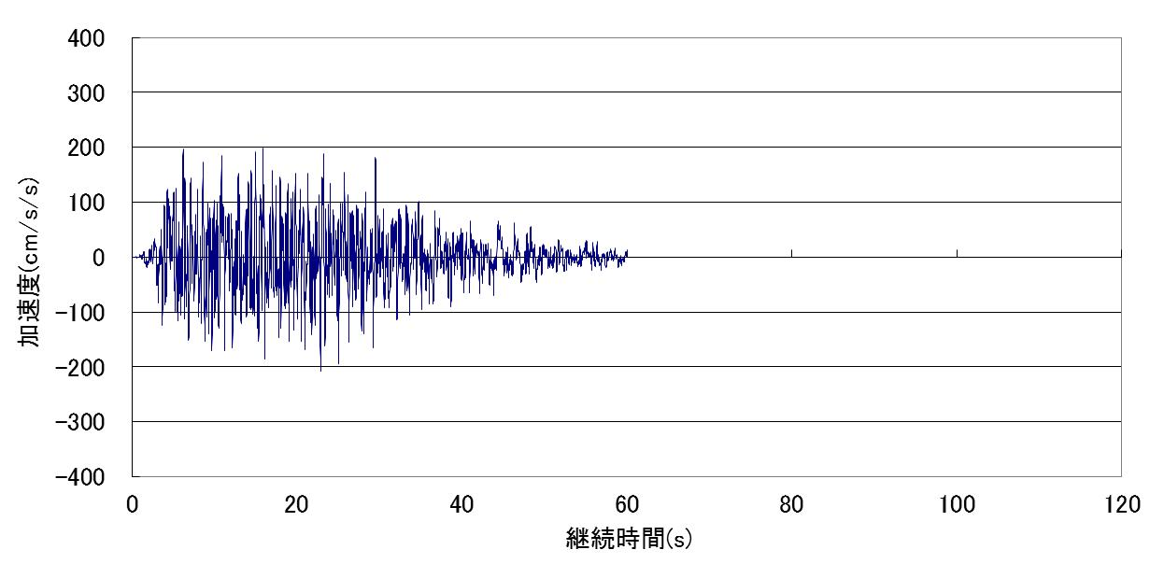
2) BCJ-L2
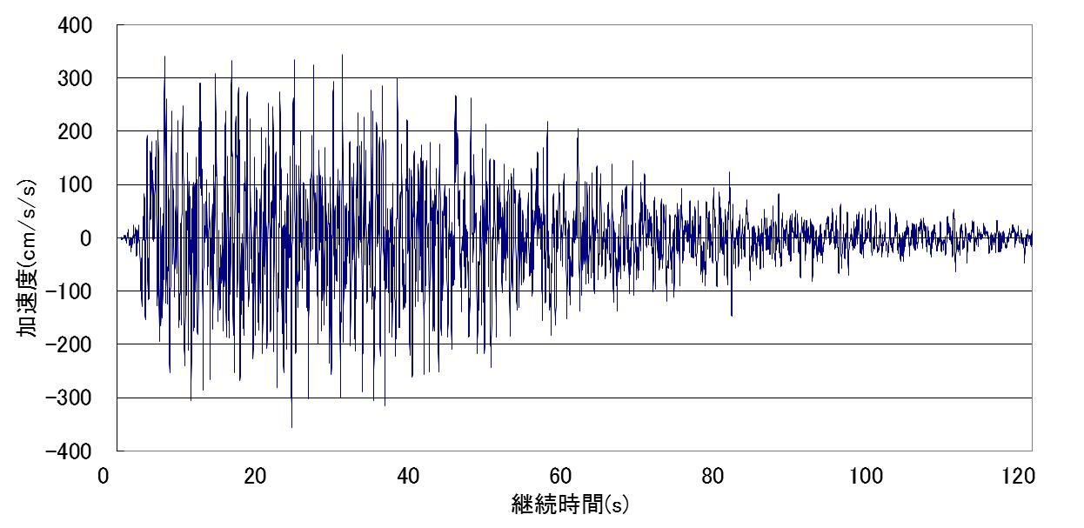
図4 入力波(時刻歴加速度)

り部分に亀裂が生じ、構造用合板の釘がわずかに浮いた。BCJ-L2加振では、集成材フレームX1通の座彫り部分の木材のせん断破壊が進み、X5通柱頭での同様のせん断破壊が生じた。構造用合板の釘が完全に引き抜け、一部せん断破壊が生じた。
5.2 応答変位
図5にBCJ-L2加振時の集成材フレーム架構と耐力壁架構の応答変位を比較して示す。BCJ-L1加振時には、どちらの試験体においても集成材フレーム架構および耐力壁架構は併進的な挙動をとっていたが、BCJ-L2においては変形が進むにつれ、集成材フレーム架構と耐力壁架構で大きな変異のずれが生じていることがわかる。
5.3 荷重変形関係の推定
静的加力試験の集成材フレームと耐力壁の荷重変形関係より、振動台実験の試験体の荷重変形を推定し、振動台実験で得られた荷重変形関係と比較する。
静的加力試験からの推定においては並進振動を仮定して荷重変形角を単純加算した場合と、ねじれ変
1) 低剛性高靱性タイプBCJ-L2
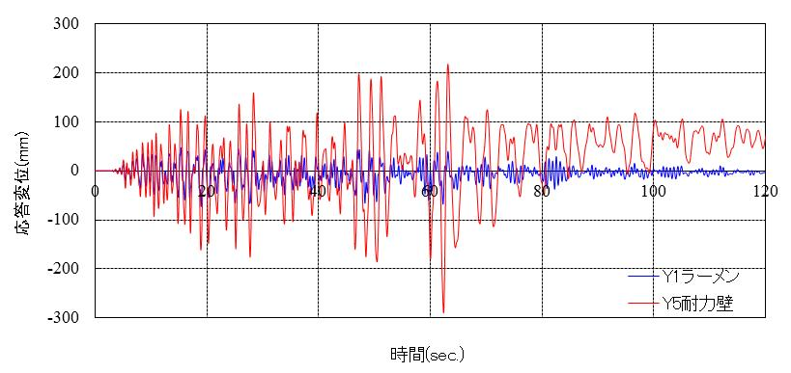
2) 高剛性低靱性タイプBCJ-L2
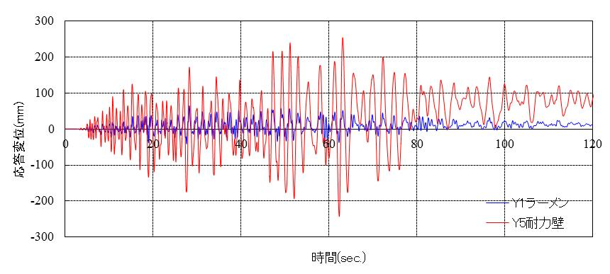
図5 各試験体の応答変位時刻歴

形を考慮して、集成材フレームと耐力壁に水平力が均等に加わるとして計算した場合の2通りの計算を行った。
図6に動的加力試験における静的加力試験の並進仮定による荷重変形関係の推定結果を、図7にねじれ考慮による荷重変形関係の推定結果を、それぞれ振動実験結果と比較して示す。
並進仮定による推定では、高剛性低靱性タイプに対し、振動実験による構造物の荷重変形関係よりも過大な予測となり危険側であるが、ねじれを考慮した場合には高剛性低靱性タイプでもほぼ振動実験と同等の予測を与えることが確認された。

6 おわりに
ラーメンフレームを併用した木造住宅の耐震設計法のための基礎資料として、靱性の異なる木質ラーメン門型フレームの水平加力実験を行うとともに、耐力壁とラーメンフレームを併用した場合の荷重変形関係について、静的加力試験の結果に基づく推定と振動実験結果との照合を行った。
併用構造の荷重変形関係の推定としては、併進仮定による推定では、特に低靱性タイプの集成材フレームが併用された場合は危険側の予測となるが、ねじれを考慮した推定の場合には、安全側の予測となることが確認された。

1) 低剛性高靱性タイプ
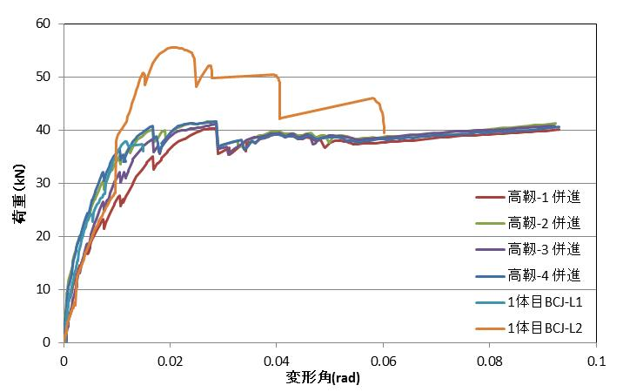
2) 高剛性低靱性タイプ
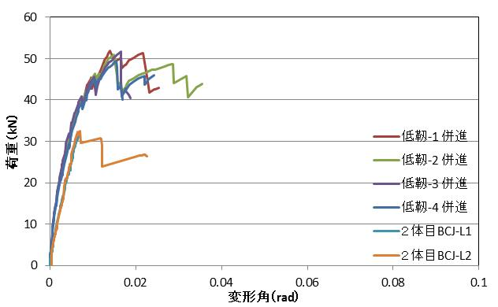
図6 並進仮定による荷重変形関係の推定

1) 低剛性高靱性タイプ
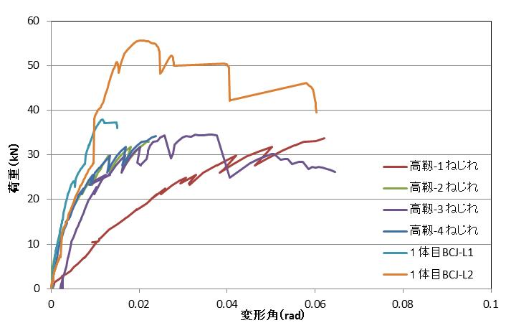
2) 高剛性低靱性タイプ

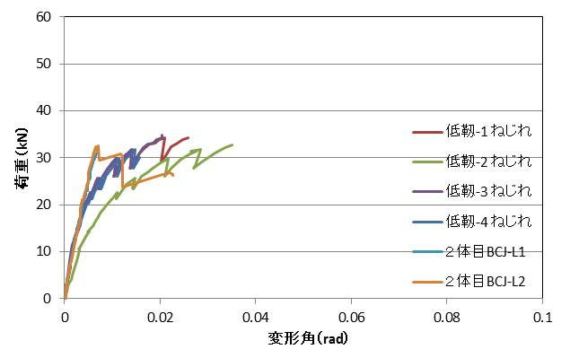
図7 ねじれ考慮による荷重変形関係の推定

参考文献
1) (財)日本住宅・木材技術センター：木造軸組工法住宅の許容応力度設計(2008年度版) 、平成20年12月

